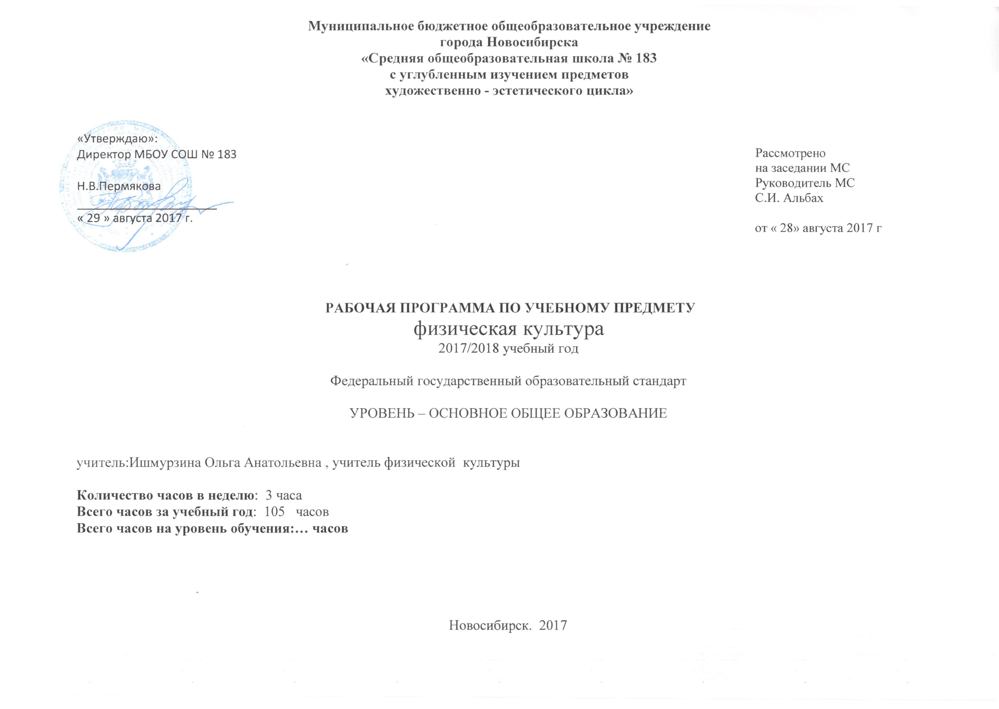

Аннотация к рабочей программе по физической культуре для 7 классов
Рабочая программа по физической культуре для 7 классов составлена на основе федерального компонента государственного стандарта основного общего образования.
Цель школьного физического воспитания - формирование разносторонне физически развитой личности, способной активно использовать ценности физической культуры для укрепления и длительного сохранения собственного здоровья, оптимизации трудовой деятельности и организации активного отдыха.
Задачи:
- Содействие гармоническому физическому развитию, закрепление навыков правильной осанки, воспитание ценностных ориентаций на здоровый образ жизни и привычки соблюдения личной гигиены;
- Обучение основам базовых видов двигательных действий;
- Дальнейшее развитие координационных и кондиционных способностей;
- Выработку представлений о физической культуре личности и приемов самоконтроля;
- Углубление представления об основных видах спорта, соревнованиях, снарядах и инвентаре, соблюдение правил техники безопасности во время занятий, оказание первой помощи при травмах;
- Воспитание привычки к самостоятельным занятиям физическими упражнениями, избранными видами спорта в свободное время;
- Выработку организаторских навыков проведения занятий в качестве командира отделения, капитана команды, судьи;
- Формирование адекватной оценки собственных физических возможностей;
- Воспитание инициативности, самостоятельности, взаимопомощи, дисциплинированности, чувства ответственности;
- Содействие развитию психических процессов и обучение основам психической саморегуляции.
Уроки физической культуры - это основная форма организации учебной деятельности учащихся в процессе освоения ими содержания предмета.
Воспитательные и оздоровительные задачи решаются на каждом уроке. При воспитании нравственных и волевых качеств важно учитывать возрастные особенности личности подростка.
Ценностные ориентиры учебного предмета
- владение навыками выполнения жизненно важных двигательных умений (ходьба, бег, прыжки, лазанья и др.) различными способами, в различных изменяющихся внешних условиях;
- владение навыками выполнения разнообразных физических упражнений различной функциональной направленности, технических действий базовых видов спорта, а также применения их в игровой и соревновательной деятельности;
- умение максимально проявлять физические способности (качества) при выполнении тестовых упражнений по физической культуре;
- владение способами организации и проведения разнообразных форм занятий физической культурой, их планирования и содержательного наполнения;
- владение широким арсеналом двигательных действий и физических упражнений из базовых видов спорта и оздоровительной физической культуры, активное их использование в самостоятельно организуемой спортивно-оздоровительной и физкультурно-оздоровительной деятельности;
- владение способами наблюдения за показателями индивидуального здоровья, физического развития и физической подготовленности, использование этих показателей в организации и проведении самостоятельных форм занятий физической культурой;
- способность отбирать физические упражнения по их функциональной направленности, составлять из них индивидуальные комплексы для оздоровительной гимнастики и физической подготовки;
- способность составлять планы занятий физической культурой с различной педагогической направленностью, регулировать величину физической нагрузки в зависимости от задач занятия и индивидуальных особенностей организма;
- способность проводить самостоятельные занятия по освоению новых двигательных действий и развитию основных физических качеств, контролировать и анализировать эффективность этих занятий;
- формирование основ гражданской идентичности личности;
- формирование психологических условий развития общения, сотрудничества;
- развитие ценностно-смысловой сферы личности на основе общечеловеческих принципов нравственности и гуманизма.

